0.

Anton David

Email: [Anton.Da.David@student.utcluj.ro](mailto:Anton.Da.David@student.utcluj.ro)

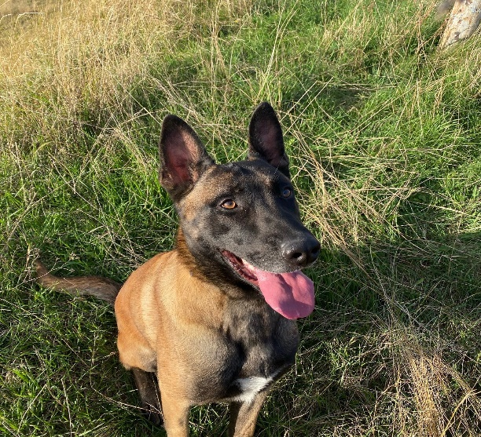Poza de profil:

Citat reprezentativ:

„Educația este cheia care deschide toate ușile.”

Discipline pe care doresc să le aprofundez

1. Analiză Matematică - *Anul I*  
   [Link către descriere](https://etti.utcluj.ro/planuri-de-invatamant.html#analiza-matematica)
2. Informatica Aplicata - *Anul II*  
   [Link către descriere](https://etti.utcluj.ro/planuri-de-invatamant.html#tehnologii-informatice)
3. Microelectronica - *Anul III*  
   [Link către descriere](https://etti.utcluj.ro/planuri-de-invatamant.html#inteligenta-artificiala)

Hobby-uri și alte activități representative:

Fotografie

Drumeții cu masina

Pasionat de drumeții montane

Activitati cu cainele meu

1. a.

b.

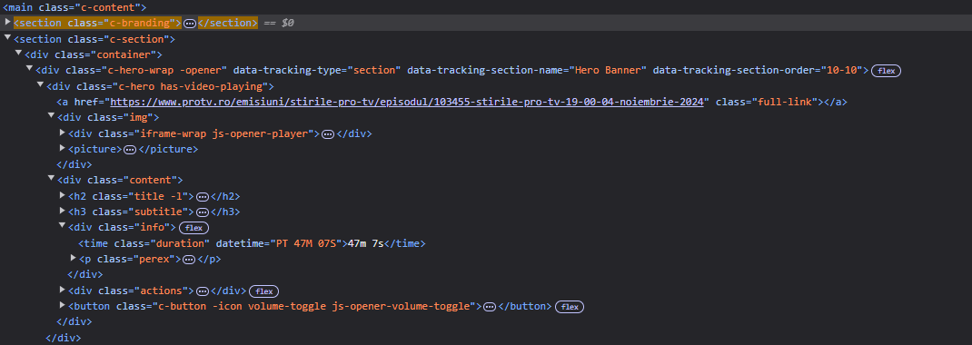

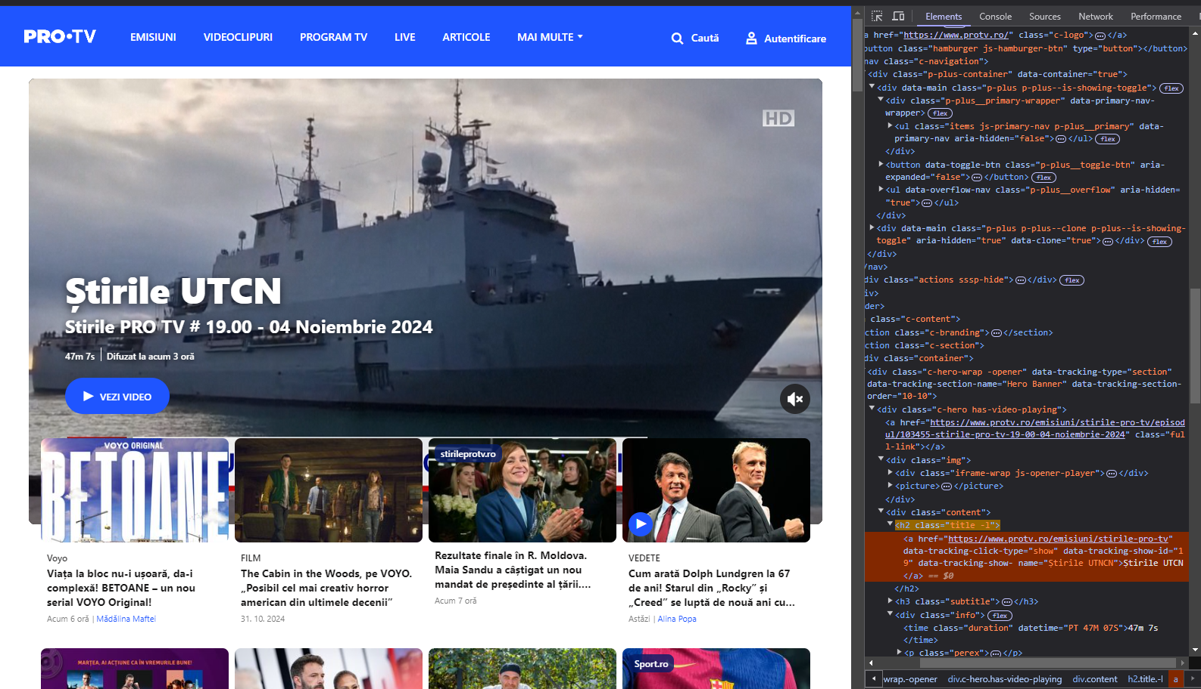c.

